МИНИСТЕРСТВО НАУКИ И ВЫСШЕГО ОБРАЗОВАНИЯ РОССИЙСКОЙ ФЕДЕРАЦИИ
ФЕДЕРАЛЬНОЕ ГОСУДАРСТВЕННОЕ БЮДЖЕТНОЕ ОБРАЗОВАТЕЛЬНОЕ УЧРЕЖДЕНИЕ ВЫСШЕГО ПРОФЕССИОНАЛЬНОГО ОБРАЗОВАНИЯ НАЦИОНАЛЬНЫЙ ИССЛЕДОВАТЕЛЬСКИЙ ЯДЕРНЫЙ УНИВЕРСИТЕТ
«МИФИ»
Институт Ядерной Физики и Технологий
Кафедра № 11:
«Экспериментальные методы ядерной физики»

«ИССЛЕДОВАНИЕ ЭЛЕКТРИЧЕСКОГО ДИПОЛЬНОГО МОМЕНТА ЗАРЯЖЕННЫХ ЧАСТИЦ В КОЛЬЦЕВЫХ УСКОРИТЕЛЯХ»
Отчет о выполнении преддипломной практики

Исполнитель _____________________ Паламарчука П. студент группы Б21-104
(ПОДПИСЬ)
Научный руководитель _____________________ Аксентьев А. Е. доцент каф. 14
(ПОДПИСЬ)
Научный консультант _____________________ Колокольчиков С. Д.
(ПОДПИСЬ)

Москва, 2025
Аннотация
Данная часть научно-исследовательской работы посвящена изучению общего подхода к исследованию электрического дипольного момента легких частиц в кольцевых установках. В теоретической основе исследований лежит система уравнений Томаса-Баргмана-Мишеля-Телегди (Т-БМТ) для спиновой динамики частиц в квазиклассическом приближении, описывающая поведение спин-вектора ансамбля частиц.
В ходе практической части работы были определены особенности спиновой прецессии протонов и дейтронов за счет магнитного дипольного момента в электрическом и магнитном поле. Для исследований в режиме квази-замороженного спина было рассмотрено применение электростатических дефлекторов и фильтров Вина в качестве элементов для компенсации набега фазы спин-вектора за магнитную поворотную арку. Было определено ограничение на угол отклонения спин-вектора протона относительно импульса в магнитной арке и минимальное число периодов кольцевого ускорителя для возможности его компенсации.
Опираясь на результаты выполнения практической части работы, будет предложено устройство периода магнитооптической структуры, позволяющей проводить исследования ЭДМ для протона и дейтрона в режиме QFS.

Объем работы: 24 страницы
Количество разделов: 3; рисунков: 2; таблиц: 1; графиков: 9; приложений: 2
Ключевые слова: Электрический дипольный момент (ЭДМ), магнитный дипольный момент, уравнение Т-БМТ, протон, дейтрон, спин-вектор, прецессия, (МДМ), метод замороженного спина (FS), метод квази-замороженного спина (QFS), электростатический дефлектор, фильтр Вина, спин-тюн, кольцевой ускоритель, магнитооптическая структура

Содержание
Аннотация 1
Введение 3
Постановка задачи 4
1. Теоретические сведения 5
1.1 Полуклассическое приближение для изучения спиновой динамики 5
1.2 Сведения об основных элементах 6
1.3 Движение заряженных частиц во внешних полях 7
1.4 Динамика спин-вектора частиц относительно импульса 8
1.5 Определение сорта исследуемых частиц 9
1.6 Выбор энергии эксперимента 9
1.7 Метод “замороженного” и “квази-замороженного” спина 9
2. Исследование ЭДМ частиц в режиме QFS 11
2.1 МДМ-прецессия частиц разного сорта 11
2.2 Компенсация набега фазы 13
2.3 Периодичность QFS структуры 16
3. Магнитооптическая структура периода накопительного кольца для исследования ЭДМ в режиме QFS 19
Заключение 21
Список литературы 22
Приложения 23
Приложение 1. Вывод формулы (30) 23
Приложение 2. Вывод формулы (31) 23
Введение
Одной из нерешенных проблем современной физики является преобладание вещества над антивеществом в пределах обозримой Вселенной. В 1967 году академиком А. Д. Сахаровым была выдвинута теория [1], согласно которой CP-нарушение является необходимым условием возникновения барионной асимметрии. В силу теоремы о CPT-инвариантности, нарушение CP симметрии обязательно приводит к нарушению T [2]. Возможным источником нарушения P- и T-симметрии является электрический дипольный момент (ЭДМ) у элементарных частиц, обусловленный неоднородностью распределения заряда внутри частицы [3]. Таким образом, экспериментальное обнаружение ЭДМ у частиц необходимо для подтверждения теории А. Д. Сахарова.
Возможный способ детектирования ЭДМ основан на теории явления спин-прецессии Томаса-Баргмана-Мишеля-Телегди (Т-БМТ), которая выполняется для ансамбля частиц [4]. Соответствующее уравнение Т-БМТ предполагает возникновение спиновой прецессии, обусловленной наличием ЭДМ и магнитного дипольного момента (МДМ) при прохождении системы частиц через внешние поля. Для наблюдения явления прецессии под действием ЭДМ необходимо избавиться от влияния МДМ.
В качестве инструмента для изучения ЭДМ выступает ускоритель заряженных частиц в режиме накопительного кольца, что предполагает неизменность энергии циркулирующего пучка на протяжении времени эксперимента. Существует два основных подхода к исследованию ЭДМ в кольцевых установках: метод “замороженного” спина (FS) и “квази-замороженного” спина (QFS) [5]. В случае FS спин-вектор и вектор импульса непрерывно сонаправлены при обращении пучка по кольцу. В случае QFS происходит периодическое восстановление направления спин-вектора относительно вектора импульса. Это означает, что для каждого из методов устройство накопительного кольца будет отличаться. Построение специализированной структуры не является необходимым требованием для проведения исследований. Под изучение ЭДМ могут быть адаптированы существующие ускорители, если модифицировать их устройство таким образом, чтобы создать условия для устранения действия МДМ на спиновую динамику пучка. На данный момент не существует однозначно определенной структуры ускорителя.
Таким образом, исследовательский интерес представляет определение общего вида структуры и характеристик ее элементов, что в совокупности будет реализовывать возможность проведения исследований ЭДМ частиц разного сорта при наиболее оптимальных экспериментальных параметрах.

Постановка задачи
Цель работы: Изучение общего подхода к исследованию электрического дипольного момента легких частиц в кольцевых ускорителях. Предложение устройства магнитооптической структуры кольцевой установки типа QFS для исследования ЭДМ протона и дейтрона.
Исходные данные: базовые принципы спиновой и орбитальной динамики, уравнения спиновой динамики в полуклассическом приближении, физические характеристики исследуемых частиц, сведения о существующих методиках исследования ЭДМ, требования к эксперименту, данные об устройстве и назначении основных магнитооптических элементов, технические ограничения.
Основные задачи:
1. Определить особенности спиновой динамики исследуемых частиц
2. Рассмотреть фильтр Вина и электростатический дефлектор в качестве компенсирующих элементов, определить основные параметры
3. Определить минимальную периодичность структуры QFS кольца для исследования протона и дейтрона в пределах одной установки
4. Предложить устройство магнитооптической структуры для исследований в режиме “квази-замороженного” спина
1. Теоретические сведения
1.1 Полуклассическое приближение для изучения спиновой динамики
Изучение ЭДМ происходит по его воздействию на спин частиц. Пучки частиц, которые применяются для исследования ЭДМ, образуют квантовую систему, поэтому, в следствии теоремы Эренфеста, спиновая динамика описывается прецессией классических спин-векторов. При рассмотрении прецессии спин-вектора в случае отдельной частицы подразумевается рассмотрение прецессии усредненного значения спина, наблюдаемого за продолжительное время [6].
Эволюция спин-вектора частицы под действием внешних полей в полуклассическом приближении описывается уравнением Т-БМТ [7]:
$$\begin{aligned}\frac{d\vec{S}}{dt}&=\left({\vec{Ω}}_{MDM}+{\vec{Ω}}_{EDM}\right)×\vec{S}, \\ {\vec{Ω}}_{MDM}&=-\frac{q}{mγ}\left[\left(γG+1\right){\vec{B}}_{⊥}+\left(G+1\right){\vec{B}}_{∥}-\left(γG+\frac{γ}{γ+1}\right)\frac{\vec{β}×\vec{E}}{c}\right] (1), \\ {\vec{Ω}}_{EDM}&=-\frac{qη}{2m}\left(\vec{β}×\vec{B}+\frac{\vec{E}}{c}\right), G=\frac{g-2}{2}\end{aligned}$$
Где ${\vec{Ω}}_{MDM},{\vec{Ω}}_{EDM}$ — угловые скорости вызванные МДМ (магнитный дипольный момент) и ЭДМ (электрический дипольный момент); $q,m,G$ — заряд, масса и магнитная аномалия; $β$ — нормализованная скорость; $γ$ — Лоренц-фактор; $d=η\frac{q}{2mc}s$ — ЭДМ фактор, $s$ — спин, $η$ ~ 10⁻¹⁵.
Таким образом, эволюция спин-вектора частицы зависит от МДМ и ЭДМ прецессии, возникающей во внешних полях. Ненулевая ЭДМ- и МДМ-прецессия обуславливают изменение ориентации спин-вектора, что проявляется в его повороте. Основными параметрами, которые определяют характер прецессии спина, являются: сорт частицы, вид внешних полей, релятивистский Лоренц-фактор.
В силу малости порядка ЭДМ-фактора, прецессия спин-вектора, обусловленная действием ЭДМ, будет значительно менее выражена по сравнению с прецессией под воздействием МДМ. Данным обстоятельством обусловлена необходимость применения ускорителя в режиме накопительного кольца, что позволяет осуществить накопление сигнала ЭДМ в течении продолжительного времени с заданным уровнем точности. Необходимым условием для изучения сигнала ЭДМ является подавление МДМ-прецессии, которая главным образом влияет на поведение спин-вектора во внешних полях.
В ходе дальнейшего изложения будет использоваться правая тройка координат, в которой ось x имеет радиальное направление, ось y – вертикальное, а ось s – продольное.
1.2 Сведения об основных элементах
Дипольный магнит
Устройство дипольного магнита предполагает два параллельных полюса, между которыми создается однородное вертикальное магнитное поле. Применяются для поворота траектории заряженных частиц [8]. Вектор индукции магнитного поля для дипольного магнита:
$\vec{B}=B_{ }\vec{e_{y}}$ (2)
Ограничение на максимальное значение напряженности поля $B_{max}=1.8 Тл$.
Электростатический дефлектор
Состоит из двух параллельных пластин, между которыми создается однородное радиальное электрическое поле. Используются для управления траекторией заряженных частиц [9]. Вектор напряженности электрического поля для электростатического дефлектора:
$\vec{E}=E_{ }\vec{e_{x}}$ (3)
Ограничение на максимальное значение напряженности поля $E_{max}=13 МВ/м$.
Из выражения (1) следует, что как в электростатическом дефлекторе, так и в дипольном магните вращение спин-вектора под действием МДМ происходит вокруг вертикальной оси, в направлении, определяемом сортом частицы и знаком поля. В случае протона направление МДМ-прецессии в электрическом поле будет дополнительно зависеть от энергии.
Вращение спин-вектора под действием ЭДМ происходит вокруг радиальной оси в направлении, определяемом знаком внешнего поля.
Соленоид
Соленоид представляет из себя цилиндрическую форму с многократно намотанным на нее проводником. При поступлении тока в обмотку внутри соленоида возникает однородное продольное магнитное поле [6].
$\vec{B}=B_{ }\vec{e_{s}}$ (4)
Поскольку вектор магнитного поля сонаправлен с вектором скорости частицы, в соленоиде не происходит искажения орбитального движения и отсутствует ЭДМ-прецессия. Поворот спин-вектора под действием МДМ-прецессии происходит вокруг продольной оси, что применяется в экспериментах с поляризованными пучками.
Фильтр Вина
Фильтр Вина состоит из двух параллельных электродов и двух полюсов, создающих скрещенное электрическое и магнитное поле. Поля подбираются так, чтобы суммарная сила, действующая на частицу, равнялась нулю [10]:
$\vec{F_{L}}=q\left(\vec{E}+c\left[\vec{β}×\vec{B}\right]\right)$= 0 (5)
Тогда фильтр Вина не будет искажать орбитальное движение.
Заметим, что угловая скорость ЭДМ-прецессии (1) выражается через силу Лоренца (5). В таком случае, ЭДМ прецессия в фильтре Вина отсутствует:
$${\vec{Ω}}_{EDM}=0$$
Определение параметров элементов
Влияние магнитного и электрического поля на траекторию заряженной частицы определяется через магнитную жесткость Bρ и электрическую жесткость κ соответственно [11]:
$Bρ=$ $\frac{p}{e}=\frac{γmβc}{e}$ (6)
$κ=\frac{p_{ }βc}{e}=\frac{mc^{2}β^{2}γ}{e}$ (7)
Радиус кривизны элемента, содержащего электрическое и магнитное поле, может быть найден как:
$\frac{1}{R}=\frac{1}{R_{B}}+\frac{1}{R_{E}}$ (8),
где $R_{B}=\frac{Bρ}{B}$ – радиус кривизны магнитного поля, $R_{E}=\frac{κ}{E}$ – радиус кривизны электрического поля.
Тогда длина элемента L может быть определена как:
$L={Φ_{p}^{ }R}_{ }$(9),
Где $Φ_{p}^{ }$ - угол поворота импульса в элементе; R – радиус кривизны элемента.
1.3 Движение заряженных частиц во внешних полях
Заряженные частицы, движущиеся во внешних полях, испытывают действие силы Лоренца:
$\vec{F}=q(\vec{E}+c\left[\vec{β}×\vec{B}\right])$ (10).
В таком случае, орбитальная динамика частицы во внешних полях, ортогональных направлению движения ее импульса, будет определяться выражениями:
${\vec{Ω}}_{p}^{B}=-\frac{q}{mγ}{\vec{B}}_{⊥} (11)$,
${\vec{Ω}}_{p}^{E}=\frac{q}{mc}\frac{\vec{β}×{\vec{E}}_{⊥}}{γβ^{2}}$(12),
где ${\vec{Ω}}_{p}^{B}$ и ${\vec{Ω}}_{p}^{E}$ – угловая скорость в магнитном и электрическом поле; ${\vec{B}}_{⊥} и {\vec{E}}_{⊥}$ - векторы напряженности магнитного и электрического поля.
1.4 Динамика спин-вектора частиц относительно импульса
Динамику спин-вектора в полях удобно рассматривать относительно импульса. Для этого перейдем к выражениям для относительных угловых скоростей ${\vec{ω}}_{p}^{B}$ и ${\vec{ω}}_{p}^{E}$ в магнитном и электрическом поле соответственно:
${\vec{ω}}_{p}^{B}={\vec{Ω}}_{MDM}^{B}$-${\vec{Ω}}_{p}^{B}$ =$-\frac{q}{mγ}\left(γG+1\right){\vec{B}}_{⊥}+\frac{q}{mγ}{\vec{B}}_{⊥}=$ $-\frac{q}{m}{G\vec{B}}_{ }$ (13),
${\vec{ω}}_{p}^{E}={\vec{Ω}}_{MDM}^{E}$-${\vec{Ω}}_{p}^{E}=\frac{q}{m}\left(G+\frac{1}{γ+1}\right)\frac{\vec{β}×\vec{E}}{c}-\frac{q}{mc}\frac{\vec{β}×\vec{E}}{γβ^{2}}= \frac{q}{mc}\left(G-\frac{1}{γ^{2}-1}\right)\vec{β}×\vec{E}$ (14)
Для характеристики различия скоростей прецессии спин-вектора и вектора импульса введем понятие спин-тюна. Спин-тюн определяется как угловая скорость прецессии спин-вектора относительно импульса, деленная на орбитальную угловую скорость частицы в данном поле:
$$ν_{s}^{ }=\frac{\left|{\vec{Ω}}_{MDM}^{ }-{\vec{Ω}}_{p}^{ }\right|}{\left|{\vec{Ω}}_{p}^{ }\right|}=\frac{{\vec{ω}}_{p}^{ }}{\left|{\vec{Ω}}_{p}^{ }\right|} \left(15\right)$$
Выражение для спин-тюна в магнитном и электрическом поле соответственно [12]:
$ν_{s}^{B}=\frac{-\frac{q}{m}{G\left|\vec{B}\right|}_{⊥}}{-\frac{q}{mγ}\left|{\vec{B}}_{⊥}\right|}=γG(16)$
$ν_{s}^{E}=\frac{\frac{q}{mc}\left(G-\frac{1}{γ^{2}-1}\right)\left|\vec{β}×\vec{E}\right|}{\frac{q}{mc}\frac{\left|\vec{β}×\vec{E}\right|}{γβ^{2}}} =γβ^{2}\left(G-\frac{1}{γ^{2}-1}\right)$ (17)
Следовательно, набег фазы спин-вектора относительно вектора импульса $Ф_{s}^{ }$ можно рассчитать по формуле:
$Ф_{s}^{ }= ν_{s}Ф_{p}$(18),
где $Ф_{p}$ – угол поворота импульса в данном поле.
1.5 Определение сорта исследуемых частиц
Сорт частиц определяет значение аномального магнитного момента G, который влияет на поведение спин-вектора. Аномальный магнитный момент отличается по знаку и модулю для различных частиц, что приведено в Таблице 1:
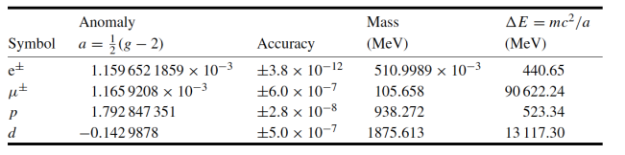
Таблица 1. Физические параметры частиц
Можно заметить, что в случае лептонов магнитная аномалия обладает малым значением: a ~ 10⁻³. В таком случае, согласно выражению (16), в магнитном поле не будет наблюдаться существенная прецессия спин-вектора. Поэтому данные частицы не исследуются. Основной интерес для исследований представляют протоны и дейтроны, поскольку обладают оптимальным значением аномального магнитного момента и массы, что делает возможным адаптировать существующие установки под эксперименты по поиску ЭДМ.
1.6 Выбор энергии эксперимента
Энергия пучка является параметром, который будет определять скорость накопления статистических данных, необходимых для достижения заданного уровня точности эксперимента. Применяемый в эксперименте карбоновый поляриметр обладает наилучшей анализирующей способностью при энергии пучка $E_{max}$= 270 МэВ [13]. Таким образом, выбор энергии 270 МэВ для проведения исследований обусловлен стремлением к максимальной эффективности измерений.
1.7 Метод “замороженного” и “квази-замороженного” спина
Метод “замороженного” спина
Метод “замороженного” спина (FS) предполагает создание условий непрерывной сонаправленности вектора импульса и горизонтальной проекции спин-вектора при обращении частицы по кольцу. В таком случае, для угловой частоты прецессии спин-вектора относительно импульса будет справедливо выражение:
$$Ω_{MDM}^{p}={\vec{ω}}_{B}^{p}+ {\vec{ω}}_{E}^{p}=\frac{q}{mc}\left(G-\frac{1}{γ^{2}-1}\right)\vec{β}×\vec{E}-\frac{q}{m}{G\vec{B}}_{ }=0 (19)$$
Как было показано ранее, аномальный магнитный момент зависит от сорта исследуемой частицы. В таком случае, из выражения (19) можно видеть, что для каждой частицы подход к созданию условий FS будет различен.
Исследование ЭДМ протона в режиме FS
Протон обладает положительным значением аномального магнитного момента (см. Табл. 1). Следовательно, из выражения (19) можно устранить слагаемое, отвечающее за частоту МДМ-прецессии спина относительно импульса в электрическом поле, задав частице “магическую” энергию γ_{mag}:
$G-\frac{1}{{γ_{mag}}^{2}-1}=0 (12)$ $γ_{mag}= \sqrt{\frac{G+1}{G}}$ = 1.249 $E_{mag}$ ≈ 233 МэВ
Для устранения слагаемого, отвечающего за частоту прецессии в магнитном поле достаточно не использовать магнитное поле. Следовательно, в случае протонов, для создания условий FS необходимо использовать только элементы с электрическим полем.
Исследование ЭДМ дейтрона в режиме FS
Аномальный магнитный момент дейтрона обладает отрицательным значением (см. Табл. 1), поэтому в случае дейтрона нельзя подобрать “магическую” энергию. Это значит, что для выполнения выражения (19) необходимо использовать электрическое и магнитное поле, совмещенные в один элемент. Тогда соотношение между напряженностью электрического поля и магнитным полем примет вид [14]:
$E_{x}= \frac{Gcγ^{2}βB_{y}}{1-γ^{2}β^{2}G}$ (20)
Метод “квази-замороженного” спина
Метод “квази-замороженного спина” (QFS) был предложен с целью адаптации существующих ускорительных установок под эксперименты по измерению ЭДМ частиц [14]. Метод QFS подразумевает непрерывные колебания проекции спин-вектора на горизонтальную плоскость относительно фиксированного направления, совпадающего с направлением импульса частицы при ее обращении по кольцу. При этом за каждый оборот полный угол вращения спин-вектора в электрическом поле должен быть равен по модулю и противоположен по знаку полному углу вращения в магнитном поле, что может быть сформулировано в виде выражения:
$\sum_{i}{Ф_{i}^{E}}ν_{s}^{E}= -\sum_{i}{Ф_{j}^{B}}ν_{s}^{B}$ (21)
Будем называть выражение (21) условием QFS. Наиболее распространенным подходом в проектировании кольцевых установок является создание периодических структур с идентичным элементным устройством каждого периода. Для таких установок условие QFS будет также выполняться в случае одного периода. В таком случае период подразумевает содержание магнитной арки, функция которой заключается в поддержании орбитального вращения частицы, и элемента, компенсирующего набег фазы спин-вектора за арку.
2. Исследование ЭДМ частиц в режиме QFS
2.1 МДМ-прецессия частиц разного сорта
Из выражений для спин-тюна (16) и (17) следует, что характеристики спиновой прецессии в заданном внешнем поле определяются значением аномального магнитного момента и энергией частицы. Поскольку аномальные магнитные моменты протона и дейтрона различны по знаку и модулю, характер прецессии их спин-векторов во внешнем поле также будет различаться. Покажем отличия в поведении спин-вектора каждой из исследуемых частиц в разных типах внешних полей при значениях энергии в пределах $E_{max}=270 МэВ$.
Магнитное поле
Согласно выражению (16), спин-тюн в магнитном поле обладает линейной зависимостью от энергии. Изобразим данную зависимость для каждой из частиц (График 1). Из Графика 1 следует, что спин-тюн протона превосходит по модулю спин-тюн дейтрона и отличаются от него по знаку.
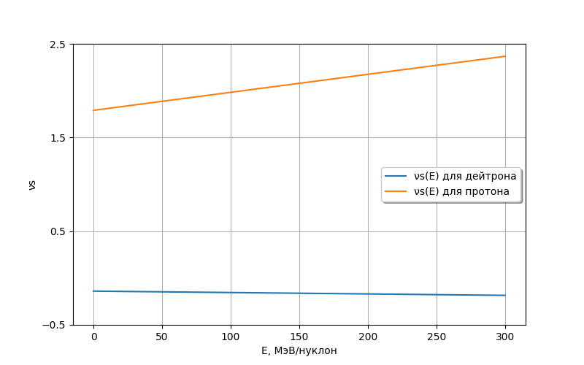
График 1. Зависимость спин-тюна частиц в магнитном поле от энергии
Тем самым, в магнитном поле в пределах энергии эксперимента прецессия спин-вектора протона превосходит по скорости прецессию спин-вектора дейтрона и обладает противоположным относительно нее направлением.
Электрическое поле
Согласно выражению (17), спин-тюн в электрическом поле обладает нелинейной зависимостью от энергии частицы (График 2):
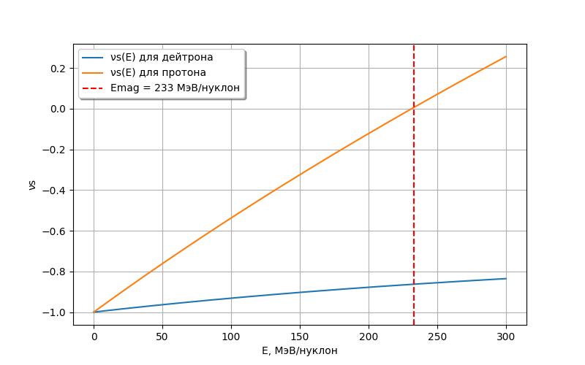
График 2. Зависимость спин-тюна в электрическом поле от энергии
Из Графика 2 следует, что в случае электрического поля спин-тюн протона меняет знак при пересечении “магической энергии” Еmag ≈ 233 МэВ. При энергии равной магической вращение спин-вектора относительно импульса будет отсутствовать. При меньших энергиях спин-тюн обеих частиц принимает отрицательное значение.
Таким образом, в электрическом поле направление вращения относительно импульса спин-вектора дейтрона и протона совпадают при Е < 233 МэВ, при энергии E > 233 МэВ направление прецессии протона меняется на противоположное. Скорость прецессии протона превосходит скорость прецессии дейтрона при любых значениях энергии.
2.2 Компенсация набега фазы
Рассмотрим применение элементов с различными полями в качестве устройств, осуществляющих компенсацию набега фазы спин-вектора, образованного прохождением частицы через поворотные арки с магнитным полем. Такими компенсирующими устройствами могут быть электростатические дефлекторы или фильтры Вина.
Угол поворота импульса в компенсирующем элементе
Определим выражение для угла поворота импульса частицы в компенсирующем элементе. Условие орбитального поворота частицы по кольцу:
$Ф_{p}^{arc}+ Ф_{p}^{comp}=2π$ (22)
$Ф_{p}^{arc}$ и $Ф_{p}^{comp}$ – угол поворота импульса в поле поворотной арки и поле компенсирующего элемента соответственно.
Чтобы предотвратить искажение орбитального движения необходимо, чтобы для компенсирующего элемента выполнялось
$Ф_{p}^{comp}=0 (23)$,
Для фильтра Вина соотношение магнитного и электрического поля может быть выбрано так, чтобы не оказывать влияние на орбитальное движение:
$$Ф_{p}^{comp}= Ф_{pE}^{comp}+Ф_{pB}^{comp}=0$$
$Ф_{pE}^{comp}=-Ф_{pB}^{comp}$ (24)
$Ф_{pB}^{comp}$ и $Ф_{pE}^{comp}$ – угол поворота импульса в магнитном и электрическом поле соответственно
Для электростатического дефлектора:
$$Ф_{p}^{comp}=Ф_{pE}^{comp}≠0$$
Поскольку в электрическом поле происходит поворот импульса, для выполнения (24) необходимо добавление элементов, корректирующих направление частицы. В качестве таких элементов могут быть использованы магнитные киккеры, осуществляющие поворот импульса на величину $Ф_{pB}^{comp}$.
Условие QFS на значение поворота спин-вектора за оборот частицы по кольцу:
$Ф_{s}^{arc}+ Ф_{s}^{comp}=0$ (25)
$Ф_{s}^{arc}$ и $Ф_{s}^{comp}$ – угол поворота спин-вектора в поле арки и полях компенсирующего элемента соответственно.
$Ф_{s}^{comp}=Ф_{sB}^{comp}+Ф_{sE}^{comp}$(26)
$Ф_{sB}^{comp}$и $Ф_{sE}^{comp}$ – угол поворота спин-вектора в магнитном и электрическом полях компенсирующего элемента соответственно. Могут быть выражены через спин-тюн с помощью (18):
$Ф_{sB}^{comp}= ν_{s}^{B}Ф_{pB}^{comp}$(27)
$Ф_{sE}^{comp}= ν_{s}^{E}Ф_{pE}^{comp}$ (28)
Угол поворота спин-вектора в магнитной поворотной арке:
$Ф_{s}^{arc}= ν_{s}^{B}Ф_{pB}^{arc}$(29)
Подставляем (27) – (29) в (25) с учетом (24):
$ν_{s}^{B}Ф_{pB}^{arc}+ν_{s}^{B}Ф_{pB}^{comp}$+$ν_{s}^{E}Ф_{pE}^{comp}= ν_{s}^{B}Ф_{pB}^{arc}-ν_{s}^{E}Ф_{pB}^{comp}+ν_{s}^{B}Ф_{pB}^{comp}=ν_{s}^{B}Ф_{pB}^{arc}+Ф_{pB}^{comp}\left(ν_{s}^{B}-ν_{s}^{E}\right)=0$
Выражаем $Ф_{pB}^{comp}$:
$$Ф_{pB}^{comp}= -\frac{ν_{s}^{B}Ф_{pB}^{arc}}{ν_{s}^{B}-ν_{s}^{E}}= -\frac{Ф_{pB}^{arc}}{1-\frac{ν_{s}^{E}}{ν_{s}^{B}}}$$
Введем обозначение $\frac{ν_{s}^{E}}{ν_{s}^{B}}=K$. Тогда окончательно после выполнения преобразований (см. Приложение 1):
$$Ф_{pB}^{comp}=-Ф_{pE}^{comp}=-\frac{2π}{\left(1-K\right)}= -\frac{{2πγ}^{2}G}{G+1} (30)$$
Полученный результат определяет угол поворота импульса частицы в электрическом и магнитном поле компенсирующего элемента, при котором будет происходить компенсация набега фазы спин-вектора за полный оборот по кольцу. Можно заметить, что угол поворота в компенсирующем элементе не зависит от распределения и природы полей при выполнении условий орбитального поворота и QFS условия. Из полученного выражения можно видеть, что знак угла поворота и его абсолютное значение будет определяться сортом частицы и ее энергией (График 3).
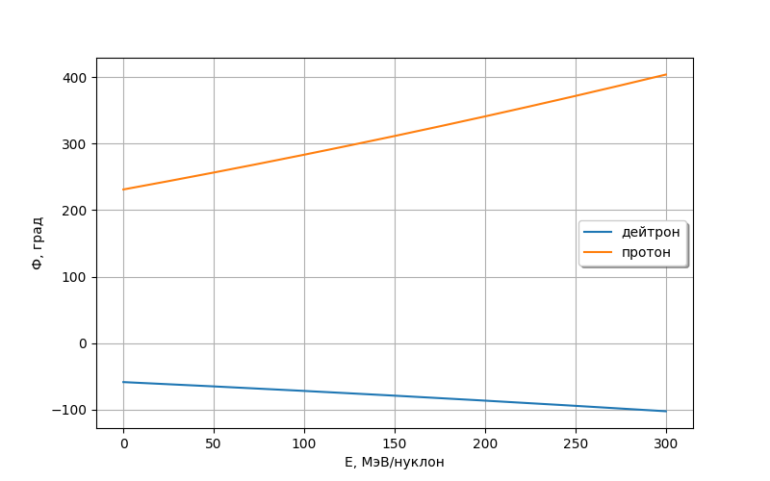
График 3. Зависимость угла поворота в электрическом поле компенсирующего элемента от энергии частицы
Направления полей компенсирующих элементов
Используя выражение (), можно определить знаки полей компенсирующих элементов.
Для дейтрона в поле фильтра Вина: $Ф_{pE}^{comp}<0$; $Ф_{pB}^{comp}>0$ E < 0; B > 0
Для протона в поле фильтра Вина: $Ф_{pE}^{comp}>0$; $Ф_{pB}^{comp}<0$ E > 0; B < 0
Знак поля для электростатического дефлектора в случае каждой из частиц будет совпадать со знаком электрического поля фильтра Вина.
Можно заметить, что в случае применения электростатического дефлектора исследование обеих частиц в пределах одной установки невозможно в силу различия направления кривизны дефлектора. При смене исследуемой частицы случае фильтра Вина достаточно осуществить его поворот вокруг продольной оси на 180 градусов.
Длина компенсирующих элементов
Определим выражение для длины компенсирующих элементов, используя (9):
$$L_{comp}=Ф_{pE}^{comp}R_{comp}$$
Прямой фильтр Вина обладает бесконечным радиусом кривизны, поэтому из (8) следует:
$${-R}_{B}=R_{E}=R_{comp}$$
Будем выражать длину через напряженность электрического поля, поскольку его значение ограничено более строго, чем значение магнитного (см. вывод в Приложении 2):
$L_{comp}= \frac{{2πγ}^{ }G}{G+1}∙$ $\frac{mc^{2}(γ^{2}-1)}{eE}$ (31)
Построим полученную зависимость (31) для случая применения максимального технически возможного значения электрического поля E = 13 МВ/м:
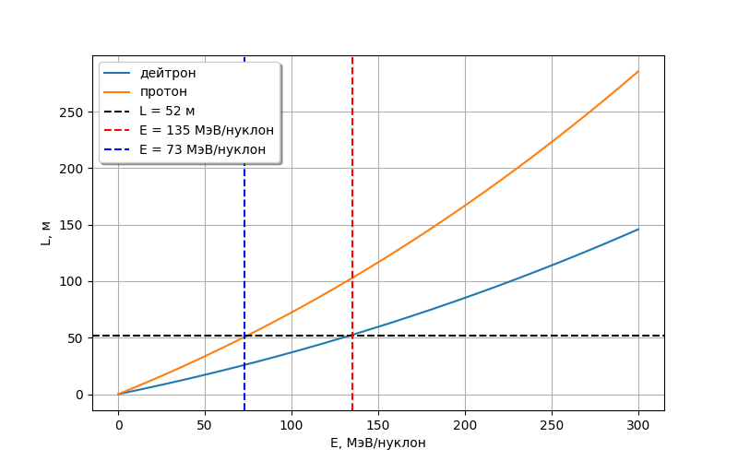
График 4. Зависимость длины компенсирующих элементов от энергии эксперимента для частиц разного сорта
Из Графика 4 следует, что минимальная длина компенсирующих элементов для дейтрона при энергии эксперимента E = 270 МэВ составляет 52 м. Аналогичной длине компенсирующих элементов для протона соответствует значение энергии E = 73 МэВ/нуклон.
Можно сделать вывод, что энергия исследования протона требует пересмотра при проектировании структуры ускорителя в соответствии с значением длины свободного места, доступного для установки компенсирующих элементов.
2.3 Периодичность QFS структуры
Ограничение на поворот спин-вектора относительно импульса
Ранее было определено, что спин-вектор прецессирует вокруг продольной оси под воздействием МДМ-частоты и вокруг радиальной под воздействием ЭДМ (Рис. 1).
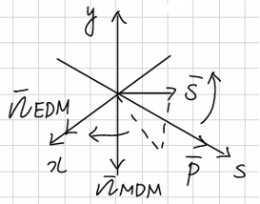
Рис 1. Направление МДМ и ЭДМ прецессии при вхождении в дипольный магнит
Можно заметить, что при совершении поворота спин-вектора под воздействием МДМ на значения, превосходящие $\frac{π}{2}$, направление угловой частоты ЭДМ прецессии меняет направление относительно спин-вектора на противоположное (Рис. 2):
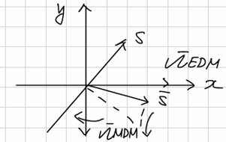
Рис 2. Направление МДМ и ЭДМ прецессии в дипольном магните после поворота спин-вектора на $\frac{π}{2}$
В этот момент вращение спин-вектора под действием ЭДМ меняет направление, что означает убыль накопленного ЭДМ сигнала. Таким образом, ограничение на поворот спин-вектора относительно импульса в магнитной арке:
$$Ф_{s}^{B}≤\frac{π}{2}$$
Предельный угол поворота импульса в магнитной арке
Из Графика 1 можно понять, что скорость вращения спин-вектора дейтрона на порядок меньше, чем протона. Определим зависимость предельного значения угла поворота вектора импульса от энергии с помощью (18):
$$Ф_{p}^{B}= \frac{π}{2γ|G|} (32)$$
Построим зависимость (32) для каждой из частиц:
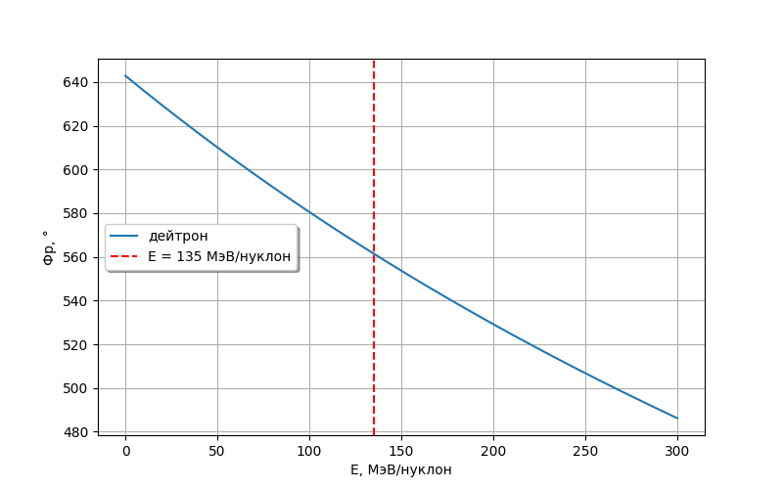
График 7. Зависимость от энергии предельного угла поворота вектора импульса дейтрона
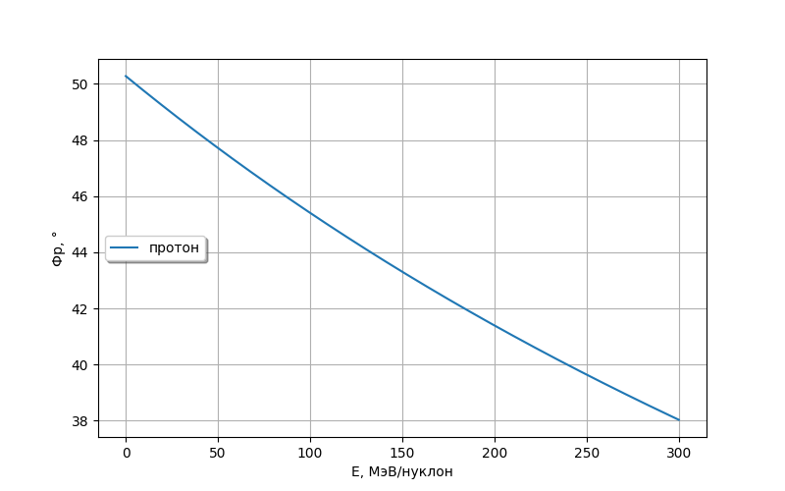
График 8. Зависимость от энергии предельного угла поворота вектора импульса протона
В случае дейтрона предельный угол поворота в магнитном поле поворотной арки значительно превосходит $\frac{π}{2}$, следовательно ограничение на минимальную периодичность отсутствует. В случае протона нужно выбрать такую периодичность, которая позволяла бы накапливать сигнал ЭДМ.
Минимальное число периодов QFS структуры
Определим минимальное число периодов структуры типа QFS для возможности исследования ЭДМ протона:
$$N_{min}=\frac{2π}{ \frac{π}{2γ|G|}}=4γ\left|G\right| (33)$$
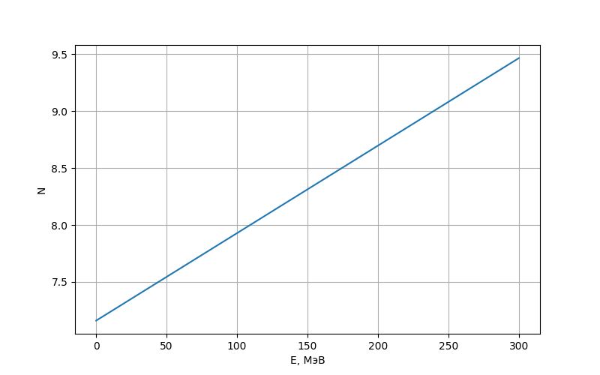
График 9. Зависимость числа периодов структуры от энергии эксперимента для протона
Из Графика 9 следует, что в случае протона минимальная периодичность структуры составляет $N_{min}=8$, что соответствует энергии E =114 МэВ.

3. Магнитооптическая структура периода накопительного кольца для исследования ЭДМ в режиме QFS
В заключительной части работы, основываясь на полученных ранее результатах, будет предложена магнитооптическая структура периода ускорителя для исследования ЭДМ протона и дейтрона в режиме QFS.
Исходные данные: размеры пространства, доступного для размещения установки, пределы значений напряженности полей в элементах.
Полученная структура должна соответствовать следующим требованиям:
1. Исследование дейтрона при максимальной энергии эксперимента $E_{max}=270 МэВ$.
2. Минимальная длина поворотных арок
3. Подавление дисперсии на пустых промежутках
4. Возможность размещения 3-х независимых семейств секступолей внутри поворотной арки
В ходе выполнения экспериментальной части будет происходить:
1. Расчет длины поворотных магнитов и компенсирующих элементов
2. Определение энергии эксперимента для протонов
3. Выбор оптических ячеек для формирования поворотных арок и участков с компенсирующими элементами
4. Настройка градиентов фокусирующих элементов
5. Размещение секступолей
Моделирование магнитооптической структуры будут происходить с помощью программного пакета OptimX, предназначенного для проектирования оптики ускорителей. В результате выполнения моделирования будет:
1. Сформулирована последовательность элементов периода структуры.
2. Произведена настройка параметров элементов
3. Получен вид распределения оптических функций на длине периода
4. Определены общие характеристики ускорителя

Заключение
В ходе данной работы изучался общий подход к исследованию ЭДМ в циклических ускорителях, выполнялась подготовка к построению магнитооптической структуры для исследования частиц в режиме QFS.
В теоретической части происходил анализ и обобщение работ, посвященных исследованию ЭДМ легких частиц. В результате рассмотрения различных источников была составлена терминология исследования, приведены основные физические принципы и формулы.
В первой части практической работы были определены общие параметры компенсирующих элементов. В результате рассмотрения была установлена независимость параметров от распределения и природы полей в элементах при выполнении условий орбитального поворота и QFS условия. Таким образом, минимальная длина компенсирующих элементов для дейтрона при Emax = 270 МэВ и E = -13 МВ/м составила L = 52 м. Для протона той же длине элементов соответствует энергия Ep = 73 МэВ и в общем случае необходим пересчет энергии эксперимента. Направления полей: для протона B<0, E>0; для дейтрона: B>0, E<0. В случае электростатических дефлекторов необходимо применение дополнительных магнитных киккеров для коррекции орбитального движения. Применение прямых фильтров Вина делает возможным исследовать обе частицы в пределах одной установки, в отличии от дефлектора с противоположным значением кривизны для каждой из частиц, что неактуально при создании структуры с опцией исследования обеих частиц.
Во второй части практической работы определялось минимальное значение числа периодов для исследования частиц. В результате было установлено, что периодичность установки для дейтрона не имеет значения, в то время как для протона периодичность N≥8 при энергии E≥114 МэВ.
В экспериментальной части работы, основываясь на теории и практических результатах, будет происходить моделирование периода магнитооптической структуры кольцевого ускорителя, позволяющего исследовать ЭДМ обеих частиц в режиме QFS. Были выдвинуты требования, которым должна соответствовать структура и сформулирован план действий для ее построения, определены ожидаемые результаты.

Список литературы
1. A.D. Sakharov (Lebedev Inst.), Violation of CP Invariance, C asymmetry, and baryon asymmetry of the universe, Pisma Zh.Eksp.Teor.Fiz. 5 (1967), 32-35, JETP Lett. 5 (1967), 24-27, Sov.Phys.Usp. 34 (1991) 5, 392-393, Usp.Fiz.Nauk 161 (1991) 5, 61-64, DOI: 10.1070/PU1991v034n05ABEH002497.
2. Weinberg, S. The Quantum Theory of Fields, Vol. 1: Foundations. Cambridge University Press, 1995.
3. Khriplovich, I.B. & Lamoreaux, S.K. CP Violation Without Strangeness: Electric Dipole Moments of Particles, Atoms, and Molecules. Springer, 1997.
4. Farley, F.J.M., et al. “New Method of Measuring Electric Dipole Moments in Storage Rings.”
5. INVESTIGATION OF LATTICE FOR DEUTERON EDM RING / Y. Senichev [и др.] // Modeling of current and future machnies. — Shanghai, China, 2015.
6. S. R. Mane, Yu. M. Shatunov and K. Yokoya, Spin-polarized charged particle beams in high-energy accelerators
7. V. Bargmann, Louis Michel, and V. L. Telegdi, Precession of the Polarization of Particles Moving in a Homogeneous Electromagnetic Field, Phys. Rev. Lett. 2, 435 – Published 15 May 1959
8. J. Rossbach, P. Schmuser, BASIC COURSE ON ACCELERATOR OPTICS
9. Wollnik, H. — "Optics Elements for Modeling Electrostatic Lenses and Accelerator Components"
10. James W. HURD DERIVATION OF THE FIRST-ORDER TRANSFORMATION MATRIX FOR A SIMPLE WIEN FILTER AND COMPARISON TO RESULTS OF NUMERICAL INTEGRATION
11. Martin Berz, Kyoko Makino, Weishi Wan – An Introduction to Beam Physics
12. А.А.Мельников, Ю.В.Сеничев, А.Е.Аксентьев, С.Д.Колокольчиков - Природа спиновой декогеренции поляризованного пучка легких ядер в накопительном кольце для поиска ЭДМ
13. M. W. Mcnaughtonel al., THE P C ANALYZING POWER BETWEEN 100-MEV AND 750-MEV
14. QUASI-FROZEN SPIN METHOD FOR EDM DEUTERON SEARCH/ Y. Senichev [и др.]

Приложения
Приложение 1. Вывод формулы (30)
$K=\frac{ν_{s}^{E}}{ν_{s}^{B}}=\frac{γβ^{2}\left(G-\frac{1}{γ^{2}-1}\right)}{γG}=\frac{β^{2}\left(G-\frac{1}{γ^{2}-1}\right)}{G}=\left|γ=\frac{1}{\sqrt{1-β^{2}}}→γ^{2}=\frac{1}{1-β^{2}}→γ^{2}-1=\frac{β^{2}}{1-β^{2}}\right|=\frac{β^{2}\left(G-\frac{1-β^{2}}{β^{2}}\right)}{G}= =\frac{ β^{2}\left(G+1\right)-1}{G}$
$$1-K=1-\frac{ β^{2}\left(G+1\right)-1}{G}=\frac{G-β^{2}\left(G+1\right)+1}{G}=\frac{\left(G+1\right)\left(1-β^{2}\right)}{G}=\frac{\left(G+1\right)}{γ^{2}G}$$
$$Ф_{pB}^{comp}=-Ф_{pE}^{comp}=-\frac{2π}{\left(1-K\right)}= -\frac{{2πγ}^{2}G}{G+1}$$
Приложение 2. Вывод формулы (31)
$L_{comp}=\frac{{2πγ}^{2}G}{G+1}∙\frac{κ}{E}=\frac{{2πγ}^{2}G}{G+1}∙\frac{mc^{2}β^{2}γ}{eE}=\left|γ^{2}-1=\frac{β^{2}}{1-β^{2}}=β^{2}γ^{2}\right|=\frac{{2πγ}^{ }G}{G+1}∙$ $\frac{mc^{2}(γ^{2}-1)}{eE}$

